GUAYAQUIL, a 8 de Febrero del 2024

Yo, Cristian David Abril Moya en calidad de Representante Legal de la OTT COMPAÑÍA DE TRANSPORTE PESADO ABRIL HERMANOS “ABRILTRANS S.A , con número de RUC 2390050170001 y portador de la Cédula de Ciudadanía No 1726019084 solicito, de conformidad con las disposiciones legales vigentes; y de acuerdo a los requisitos del TERMINAL PORTUARIO TPG, se digne registrar en la nómina de Vehículos de esta Operadora de Transporte Terrestre, el siguiente vehículo:

Propietario del vehículo: COMPAÑÍA DE TRANSPORTE PESADO ABRIL HERMANOS ABRILTRANS S.A RUC o CC. 2390050170001 Placa: GBP 8036
Dirección: Calle CRISTO VIVE Calle: B Número: S/N Intersección: PASAJE 1 Referencia: DIAGONAL A BIGPOSTES
Provincia: . SANTO DOMINGO DE LOS TSACHILASCantón: SANTO DOMINGO Ciudad: SANTO DOMINGO Parroquia: RIO TOACHI
Persona de Contacto: CRISTIAN DAVID ABRIL MOYA Teléfono 0968334259

Atentamente,
 |  |  |  | HUELLA DIGITAL (Propietario)
Firma  Representante Legal |  | Firma  Propietario del Vehículo |  | HUELLA DIGITAL (Propietario)

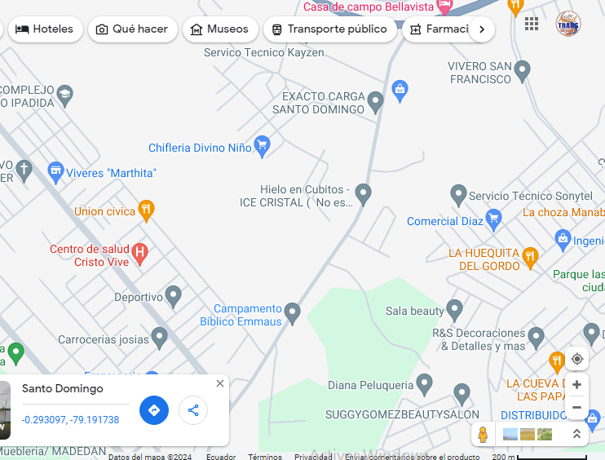
Croquis Domicilio del Propietario del Vehículo

Verificación de Documentos:
Del Vehículo - Presentación Física:
- Póliza de responsabilidad contra terceros. (SE PROPONE QUE SEA ENDOSABLE).
- Matrícula del vehículo (a color)
- Certificado de Pesos y Medidas del MTOP a color, de cada uno de los vehículos (si la tonelada es a partir de 3.5)
- Permiso de Operación/Incremento de cupo
Revisado e ingresado por:……………………………………………. |  | Fecha:………………………………………

ANEXO I Y II

GUAYAQUIL, a 8 de Febrero del 2024
Señor
Luis Enrique Navas
Gerente General
INARPI S.A.

De mis consideraciones:

Yo Cristian David Abril Moya , portador de la cédula No 1726019084, en mi calidad de representante legal de la empresa COMPAÑÍA DE TRANSPORTE PESADO ABRIL HERMANOS “ABRILTRANS S.A , con número de RUC 2390050170001 cuya dirección es Calle CRISTO VIVE Calle: B Número: S/N Intersección: PASAJE 1 Referencia: DIAGONAL A BIGPOSTES
Contacto: 0997983987 E-mail: abriltranssa@gmail.com , solicito a Usted muy comedidamente la emisión de accesos al Terminal Portuario de Guayaquil, para el personal y/o vehículos que detallo a continuación:

1.

La empresa se responsabiliza por los actos que el personal y/o vehículos detallados realicen dentro de vuestra instalación portuaria y se somete expresamente a lo que determinan los procedimientos, normas, políticas y reglamentos internos de seguridad y operaciones de INARPI S.A.

Nos comprometemos a exigir y controlar que el mencionado personal use el equipo de protección requerido para el tipo de actividad que realice dentro de la Instalación Portuaria y respete el cumplimiento de todas las disposiciones de seguridad integral que ustedes implanten.

Los incumplimientos de nuestro personal y/o vehículos a sus políticas internas en general y que serán reportados por ustedes en comunicación escrita, serán sancionados de acuerdo a lo establecido en el Reglamento Interno de nuestra empresa.

En el caso de que un funcionario y/o vehículo deje de prestar servicios en nuestra empresa, es nuestra obligación comunicarles en forma inmediata, para que puedan proceder al bloqueo de su ingreso en el sistema de control de accesos.

Atentamente,

--------------------------------
CI.1726019084
Firma Representante Legal

